Снежинка.
Для начала создайте темно-синий фон, на котором разместится ваша снежинка. Затем заблокируйте (Lock) текущий слой и создайте новый. Нажмите D, чтобы установить цвета по умолчанию (черный и белый).Нажмите / , чтобы установить none для черного.
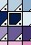
При помощи вертикальной и горизонтальной линеек (Rulers) найдите среднюю точку фона. Убедитесь, что направляющие (Guides) заблокированы.
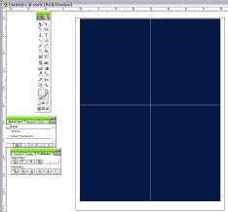
С помощью инструмента Rounded Rectangle нарисуйте первый фрагмент снежинки. Совместите центр прямоугольника с точкой пересечения направляющих.
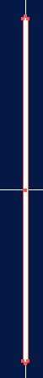
Лучи снежинки находятся под углом 60 градусов друг относительно друга. При помощи инструмента Rotate, установите это значение угла и нажмите Copy.
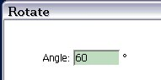
Повторите последний шаг еще раз, чтобы закончить рисование каркаса снежинки. Скомбинируйте все лучи с помощью Pathfinder и Add to Shape Area.
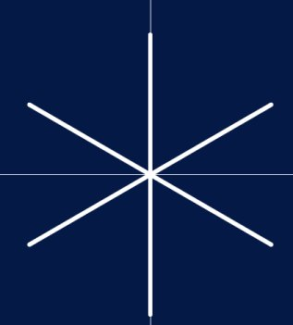
Откройте меню General Preferences (Ctrl+K) и установите параметр Constrain Angle равным 60 градусам.
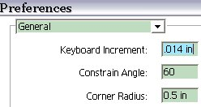
Создайте новый слой и заблокируйте предудущий. При помощи инструмента Rounded Rectangle создайте один дополнительный луч, затем копируйте его по желанию несколько раз, изменяя размер.
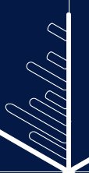
Теперь снова выберите меню General Preferences и угол -60 градусов. Нарисуйте противоположную сторону луча снежинки.
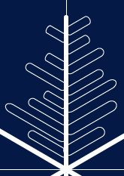
Снова зайдите в меню Preferences и установите угол 0 градусов. ИспользуяPathfinder скомбинируйте все лучи и сделайте еще 5 копий, поворачивая каждую копию (с помощью инструмента Rotate) на 60 градусов относительно предыдущей. В результате у Вас получится рисунок, похожий на снежинку.
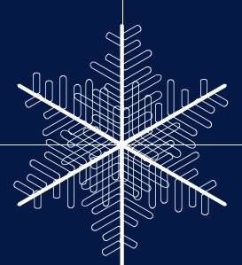
Выберите основной каркас снежинки на нижнем слое. Откройте Pucker & Bloat и установите параметр Bloat равным 27%
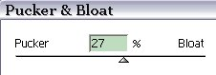
Откройте верхний слой с декоративными лучами и измените тощину обводки (Stroke) до 4pt.
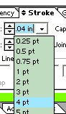
В заключение примените Outer Glow к декоративным лучам Вашей снежинки.
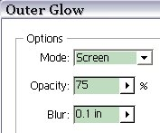
Рисунок готов.
